1. Bản đánh giá

Sửa chữ mô tả thành -> tên



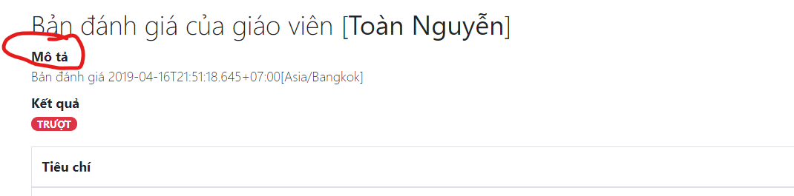

Thêm nút xóa trong danh sách bản đánh giá.

2. Hồ sơ giáo viên chỉ hiện thông tin của giáo viên đang login, ko hiện danh sách giáo viên

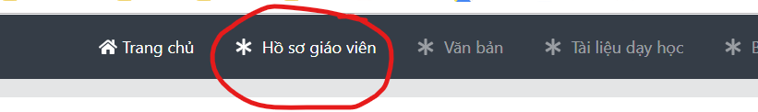

3. Tài liệu dạy học

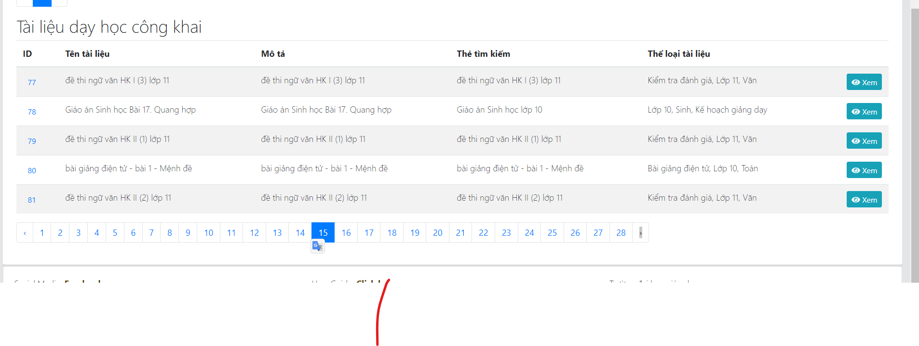

Sửa tài liệu dạy học công khai -> tài liệu chia sẻ.

Tăng số dòng trong 1 trang lên nhiều hơn ( 10 dòng)

Rà soát lại các giao diện ko để hiện trên mobile bị tràn viền